TACHISMO
  - Lo que todavía podía suceder
Durante años subí y bajé aquella escalera sin detenerme demasiado. En las paredes había siete pinturas de Nikita, algunos de sus cha cha chas, como ella los llamaba cuando tenía alrededor de tres años. No estaban allí porque alguien hubiera decidido que pertenecían a una corriente artística ni porque yo hubiera encontrado en ellas alguna revelación sobre la pintura. Estaban allí porque eran suyas. Habían sobrevivido a una época extraordinariamente productiva en la que el despacho se llenó de papeles, manchas y tubos de acrílico, y con el tiempo algunas terminaron enmarcadas mientras muchas otras quedaron guardadas. Formaban parte de la casa y, como sucede con las cosas que vemos todos los días, habían aprendido a volverse casi invisibles.
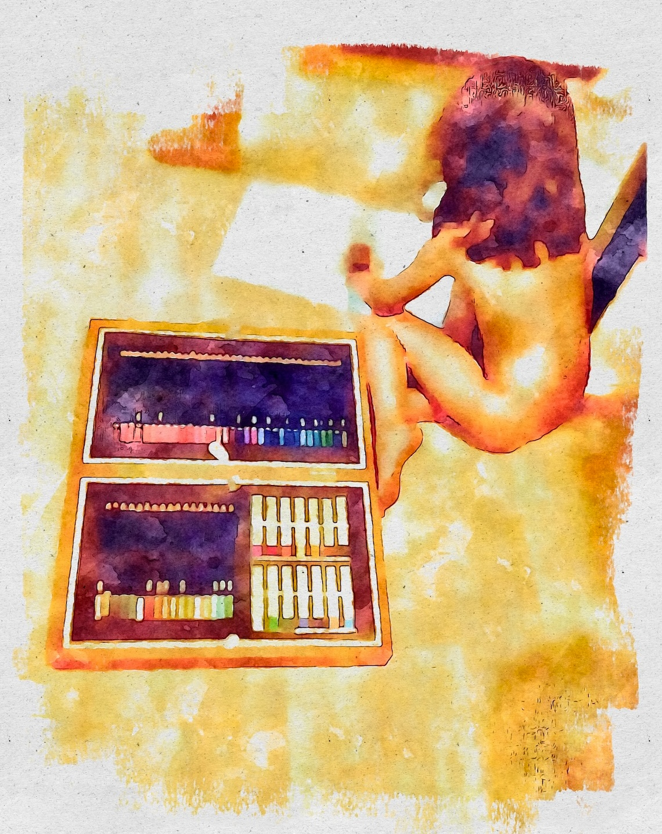
Yo recordaba perfectamente cómo habían aparecido. En mi despacho siempre hubo colores y papel, y Nikita había comenzado muy pronto a garabatear con cualquier cosa que encontrara, incluyendo algún plano terminado que quedara suficientemente cerca de sus manos. Llegó un momento en que decidí proporcionarle material propio. Crayones, lápices de colores, acuarelas, tubos de acrílico, pinceles y papel comenzaron a acumularse en un espacio preparado para ella, aunque el piso terminó siendo casi siempre un caballete más atractivo que cualquier mesa. Allí podía pasar largos periodos trabajando, cambiar de material, abandonar una hoja y comenzar otra. Algunas mañanas parecía tener urgencia por llegar; si aparecían pinturas nuevas, quería probarlas. Pintar no era todavía una actividad separada de jugar.
No había una técnica única. A veces utilizaba pinceles, otras las manos, otras exprimía directamente el tubo sobre la superficie. Descubrió que podía colocar bastante acrílico y después recorrerlo con la parte posterior del pincel hasta abrir surcos que llegaban al soporte, dejando una película de color alrededor. En otras piezas mezclaba con pinceladas fuertes hasta que los colores comenzaban a perder sus límites; podía agregar agua directamente sobre la superficie y dejar que la pintura corriera o acumularla hasta convertirla casi en relieve. Aquello que para un adulto podía recibir nombres diferentes pertenecía para ella a una misma actividad. Hacía algo y observaba qué sucedía.
Figura 1. Reconstrucción ilustrada a partir de una fotografía familiar. Nikita, alrededor de los tres años, dibujando en el suelo con materiales disponibles en su entorno cotidiano.

Una de las piezas que todavía cuelgan en la escalera conserva una de esas decisiones. El soporte no es papel. Aquel día había papel disponible, pero Nikita encontró un pedazo de seda y decidió que podía pintar sobre él. La superficie se arrugaba, reflejaba la luz y respondía de otra manera al acrílico. Sobre ella quedaron grandes zonas rojas, acumulaciones oscuras, surcos, arrastres y unas manchas azules que parecen pertenecer a otro momento del proceso. Sería fácil mirar hoy aquella pieza y atribuirle una investigación consciente sobre soporte, viscosidad o comportamiento material. No la hubo. Lo que hubo fue algo mucho más sencillo: la seda estaba allí y podía probarse.
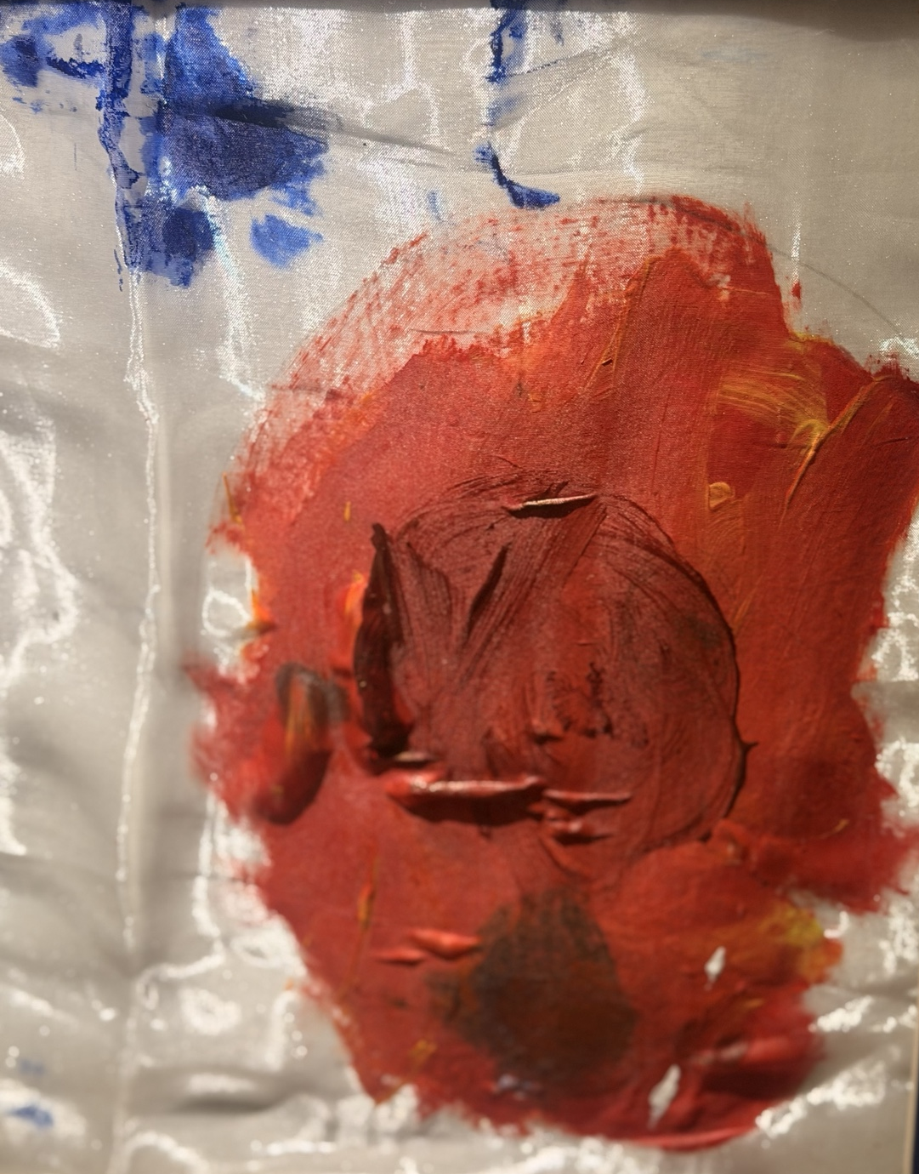
En otras ocasiones el resultado podía reducirse a tres trazos. Yo veía la hoja casi vacía y preguntaba si le faltaba algo. Nikita miraba la pintura y respondía que no, que ya estaba terminada. Después pedía otro papel y comenzaba una nueva. No había necesidad de llenar el soporte ni de justificar por qué tres marcas podían ser suficientes. El criterio de terminación existía aunque no hubiera un proyecto formal que yo pudiera reconocer antes de comenzar.
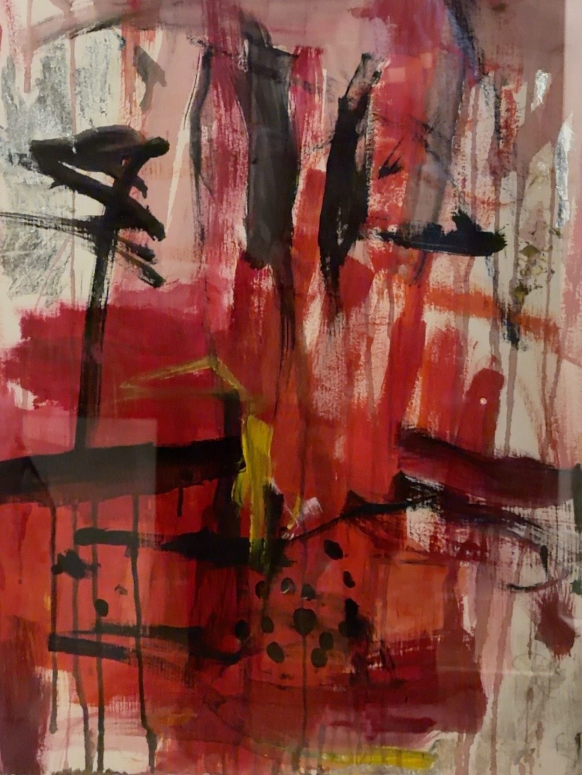
También existían interpretaciones. Frente a una hoja cubierta por pequeñas gotas de color pregunté alguna vez qué eran. La respuesta llegó inmediatamente: eran pececitos. No sé si los pececitos habían existido antes de las manchas o si aparecieron cuando alguien preguntó por ellas. Y quizá esa diferencia sea precisamente lo importante. La pintura podía producir algo antes de que aquello tuviera nombre.
Figura 2. Cha cha cha de Nikita. Acrílico sobre seda. Fotografía documental de la pieza original. Los pliegues, reflejos y acumulaciones pertenecen al soporte y al proceso, no a una recreación digital.
Figura 3. Otro cha cha cha de Nikita. Fotografía de obra original. Superposición, arrastres, escurrimientos y densidades conviven sin necesidad de una imagen final predeterminada.
Hubo, sin embargo, un momento en que una regla intentó entrar en aquel pequeño ecosistema. Una secretaria del despacho observó a Nikita trabajando y quiso ayudarla: «No, Nikita. Hazlo derechito. No te salgas del cuadro». Mi reacción fue inmediata: «Déjela en paz. Que pinte como ella quiera».
Durante mucho tiempo recordé aquello únicamente como una anécdota. Ahora me parece otra cosa. No porque aquella indicación hubiera destruido necesariamente su manera de pintar; no podemos saber qué habría sucedido si se hubiera repetido. Pero en esa frase puede observarse algo que tarde o temprano ocurre en cualquier proceso de aprendizaje: aparece una distinción entre hacerlo y hacerlo correctamente. La línea adquiere un lugar donde debe permanecer. El soporte comienza a tener límites. El material recibe usos apropiados. Algunas decisiones empiezan a convertirse en errores antes incluso de que puedan probarse.
Nikita continuó pintando. Después apareció una maestra de arte, pintora y escultora, y el universo técnico creció enormemente. Llegaron óleos, aguatintas, grafito, sanguinas, collage, música, barro, arenas y arcillas. Durante algún tiempo sobrevivieron los cha cha chas, pero poco a poco apareció también la figuración y aquella producción informal comenzó a disminuir. Sería demasiado sencillo afirmar que el aprendizaje destruyó la inocencia. Nikita estaba creciendo, cambiaban sus intereses, sus capacidades y aquello que quería conseguir con una imagen. Aprender le permitió hacer cosas que antes no podía hacer. Pero aprender también significaba saber cada vez más qué podía hacerse.
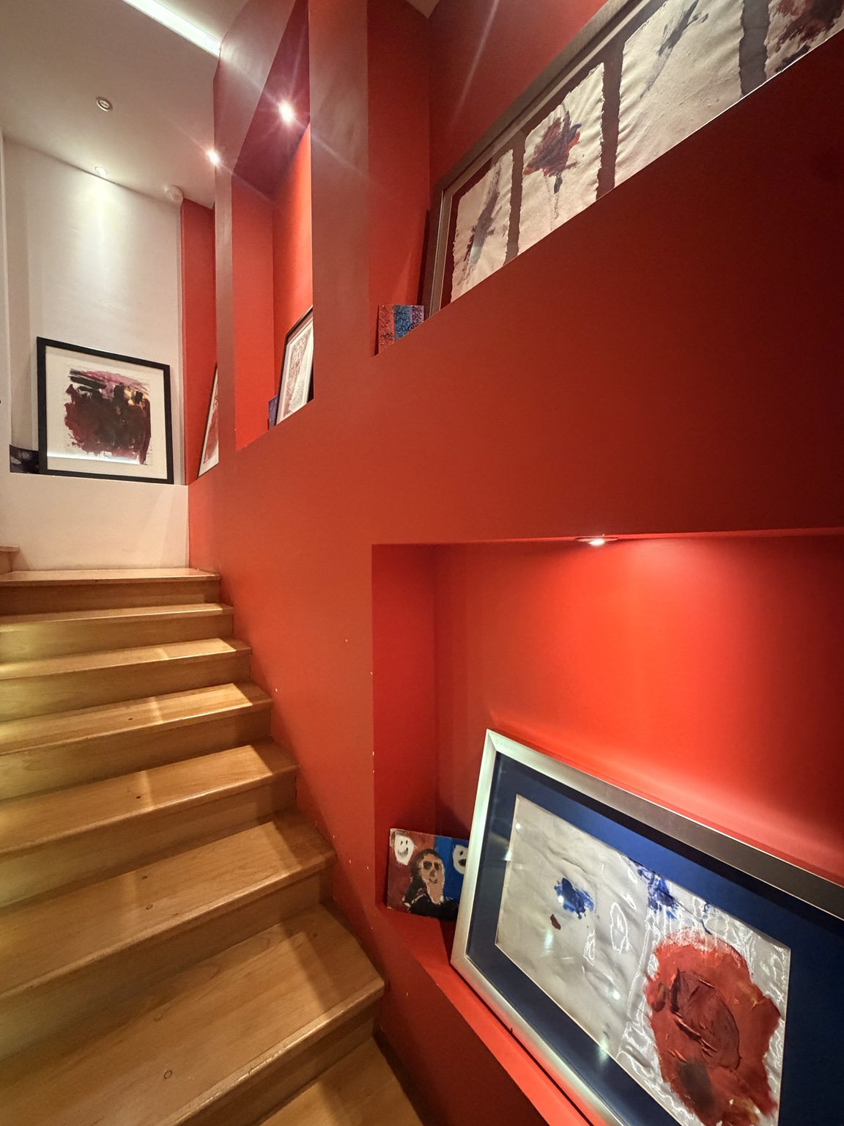
Muchos años después, mientras estudiaba aquello que la historiografía había agrupado bajo el nombre de Tachismo, volví a pasar por la escalera. Esta vez me detuve.
Había pasado horas observando manchas, gestos, goteos, acumulaciones y superficies producidas por artistas europeos extraordinariamente experimentados. Había intentado comprender qué ocurría en Mathieu cuando la velocidad reducía el tiempo disponible entre una decisión y la siguiente, qué hacía Hartung cuando generaba espontáneamente dibujos para después seleccionar algunos y trasladarlos cuidadosamente a otra escala, qué sucedía en Riopelle cuando la materia espesa introducía resistencias y consecuencias que obligaban a responder durante el proceso. Venía precisamente de intentar comprender cómo alguien que sabía tanto podía construir una obra cuyo resultado no estuviera completamente decidido antes de comenzar.
Figura 4. La escalera actual con los cha cha chas integrados a la casa. Fotografía documental del lugar donde ocurrió la segunda mirada: las obras no habían cambiado; había cambiado el equipaje de quien las miraba.
Y allí estaban los cha cha chas. Formalmente, la proximidad podía resultar desconcertante. Manchas, arrastres, acumulaciones, goteos, materia espesa, superficies parcialmente vacías, gestos que parecían conservar el movimiento que los había producido. Durante unos segundos la comparación resultaba casi inevitable. Después apareció el problema.
Nikita no había desaprendido a pintar. Todavía no había aprendido muchas de las cosas que tendría que desaprender.
La semejanza permanecía en la superficie, pero los recorridos que habían llegado hasta ella eran casi inversos. Aquella niña no había decidido rebelarse contra la composición, la representación o el soporte convencional. No necesitaba hacerlo. Una seda podía convertirse en superficie porque todavía no existía una autoridad suficientemente fuerte que la descartara; una acumulación podía permanecer porque no tenía que corregirse; tres trazos podían completar una obra porque ninguna regla exigía llenar el resto del papel. Su libertad no provenía de haber derrotado una convención. En buena medida provenía de que algunas convenciones todavía no habían adquirido autoridad sobre aquello que podía ocurrir. Los artistas que acababa de estudiar estaban en el extremo contrario. Sabían. Y precisamente por eso el problema era mucho más difícil.

La etiqueta llega después

«Tachismo» parece nombrar con demasiada facilidad aquello que vemos. La palabra procede de tache, mancha, y permite reunir pinturas donde aparecen gestos rápidos, salpicaduras, acumulaciones, líneas y zonas cromáticas que no necesitan organizarse mediante geometría. Miradas retrospectivamente, las semejanzas son suficientes para construir una familia visual. Pero cuando se reconstruyen las trayectorias de quienes terminaron dentro de ella, la unidad comienza a deshacerse.
La guerra tampoco resuelve el problema. Durante mucho tiempo resultó convincente explicar aquellas superficies como consecuencia de la devastación europea. Esa lectura no es absurda, pero las cronologías vuelven insuficiente la causalidad. Hartung investigaba ya desde los años veinte formas abstractas rápidas; el automatismo surrealista y otras operaciones para eludir parcialmente el control racional también anteceden a la Segunda Guerra Mundial. La guerra no inventó esa pregunta. Cambió brutalmente el mundo en el que sería escuchada.
Cuando Michel Tapié reunió posteriormente trayectorias diferentes bajo categorías como Art informel y Art autre, y cuando términos como Abstraction lyrique o Tachismo comenzaron a circular, las obras recibieron una proximidad crítica que sus procesos no siempre habían compartido. El nombre permitió reconocer algo. También permitió olvidar diferencias.

Mathieu: reducir el tiempo

Georges Mathieu no necesitaba ignorar cómo pintar. Su operación dependía precisamente de que pudiera hacerlo con enorme rapidez. La velocidad alteraba una variable fundamental del proceso: el tiempo disponible para reconsiderar una decisión. Si entre intención y gesto existe suficiente tiempo, la conciencia puede anticipar, comparar, corregir y volver a decidir antes de actuar. Reducir ese intervalo modifica aquello que el conocimiento puede hacer. La técnica no desaparece; debe estar suficientemente incorporada para que el cuerpo pueda responder sin reconstruir conscientemente cada operación.
Mathieu llevó esta condición hasta la ejecución pública. Pintar ante espectadores, trabajar directamente desde el tubo y aumentar radicalmente la velocidad convertían el proceso en acontecimiento. La forma no necesitaba existir completamente antes del primer gesto porque parte de aquello que sucedería dependía de las relaciones que los propios gestos fueran produciendo. No era pérdida absoluta de control. Lo que modificaba era cuánto podía determinarse antes.
DOCUMENTO HISTÓRICO RECOMENDADO · GEORGES MATHIEU
Centre Pompidou, Hommage au maréchal de Turenne, 19 enero 1952. La ficha institucional documenta que Mathieu ejecutó la pintura de gran formato in situ en menos de tres cuartos de hora y señala la existencia de documentación fotográfica del artista trabajando. Para publicación, insertar fotografía histórica con autorización/licencia correspondiente.

Hartung: separar los momentos
Hans Hartung hace todavía más difícil hablar simplemente de «gesto espontáneo». Durante una parte considerable de su trayectoria, muchas de las grandes pinturas que parecen registrar un acontecimiento inmediato no surgieron directamente de una improvisación sobre el lienzo. Hartung producía dibujos y pasteles, seleccionaba configuraciones y posteriormente podía trasladarlas cuidadosamente a formatos mayores mediante cuadrícula y ampliación.
La espontaneidad había ocurrido, pero no necesariamente donde el espectador creía verla. Esto separaba dos momentos que suelen confundirse: descubrir y ejecutar. El pequeño dibujo podía funcionar como territorio de apertura; la pintura posterior, como reconstrucción deliberada de aquello que había aparecido allí. Incluso el accidente podía conservarse cuidadosamente porque ya había dejado de ser accidente en el momento de trasladarlo: se había convertido en información seleccionada.
A partir de los años sesenta, nuevos materiales y herramientas permitieron trasladar parte de esa apertura directamente a formatos mayores. Pulverizadores, pistolas y herramientas no convencionales producían acontecimientos difíciles de determinar exactamente de antemano. Otra vez el conocimiento no desaparecía. Diseñaba las condiciones.
DOCUMENTO HISTÓRICO RECOMENDADO · HANS HARTUNG
Musée d’Art Moderne de Paris / Fondation Hartung-Bergman. La documentación técnica confirma el uso de cuadrícula y transferencia de dibujos y pasteles a lienzos ampliados desde los años treinta hasta finales de los cincuenta, así como la diversificación radical de herramientas después de 1960.

Riopelle: dejar que la materia responda
Jean-Paul Riopelle introduce otra dificultad. Había conocido el Automatismo canadiense y trabajado dentro de un ambiente donde liberar la acción de determinadas formas de control consciente constituía ya un problema explícito. Pero el automatismo también podía convertirse en fórmula. Si la mano encontraba una curva que podía repetir indefinidamente, aquello que había comenzado como liberación terminaba construyendo otro hábito.
La materia ofrecía una salida distinta. Con pintura espesa y espátula, cada acción modificaba físicamente el territorio sobre el que ocurriría la siguiente. Una presión podía desplazar un color hacia otro; una acumulación creaba un borde; arrastrar la espátula sobre una zona todavía húmeda producía mezclas y fracturas imposibles de especificar completamente antes de realizarlas. El pintor podía conocer perfectamente la viscosidad de la pintura y el comportamiento de la herramienta y, aun así, no conocer exactamente la configuración que aparecería.
Entonces debía mirar. Y decidir nuevamente. La materia no se convertía en autora. No decidía. Pero producía consecuencias. Riopelle podía conservarlas, cubrirlas, atravesarlas, ampliarlas o utilizarlas como condición para la siguiente acción. El proceso se convertía en un bucle: actuar, observar, responder.
DOCUMENTO HISTÓRICO RECOMENDADO · JEAN-PAUL RIOPELLE
Saint Louis Art Museum y Art Canada Institute documentan el uso de espátula/palette knife, pintura aplicada directamente y superficies de impasto donde quedan registradas las consecuencias físicas de cada operación. Insertar reproducción auténtica con derechos resueltos; no sustituir por una imitación generada.

Sapiencia e inocencia
Aquí los cha cha chas vuelven a aparecer, pero ya no para demostrar una semejanza. La semejanza es precisamente la trampa. Decir que aquellos artistas «pintaban como niños» confunde un resultado visual con las condiciones que lo hicieron posible. También supone algo todavía más problemático: que existe una manera universal de pintar propia de la infancia. No existe.
Un niño que dispone permanentemente de materiales, puede trabajar en el suelo, elegir herramientas y soportes y no recibe corrección inmediata cuando se sale del borde no se encuentra frente al papel en las mismas condiciones que otro al que se le enseña desde muy temprano dónde debe colocar cada color, cómo debe construir una figura y cuándo una imagen está correctamente terminada. La edad no produce por sí sola libertad creativa. El ecosistema importa.
En el caso de Nikita había una condición que ahora resulta visible: los materiales estaban disponibles y muchas decisiones todavía no habían sido clasificadas de antemano como errores. Eso no significa ausencia de criterio. Elegía. Cambiaba de material. Decidía continuar. Decidía detenerse. Podía considerar terminada una hoja después de tres trazos y comenzar inmediatamente otra. Había intención, pero la intención no necesitaba contener una imagen final completa.
Podríamos llamar inocencia a esa condición si evitamos convertirla en virtud romántica. No es pureza ni superioridad creativa. Es un momento en el que determinadas convenciones todavía no han adquirido suficiente autoridad para eliminar posibilidades antes de que sean probadas. El aprendizaje modifica esa situación.
Por eso el artista maduro no puede regresar verdaderamente a la infancia. Hartung no puede desconocer una línea. Mathieu no puede dejar de poseer oficio. Riopelle no puede fingir que ignora la materia. Pueden hacer algo mucho más sofisticado: administrar la autoridad de aquello que saben. La inocencia encuentra posibilidades porque todavía no ha aprendido a excluirlas. La sapiencia tiene que construir condiciones para volver a encontrarlas sin renunciar al conocimiento adquirido.
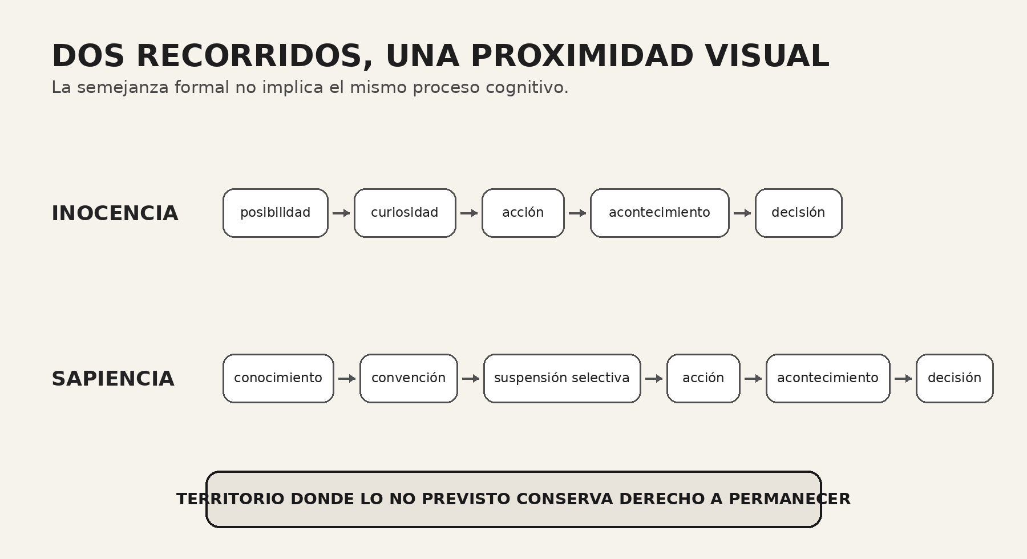
Figura 5. Sapiencia e inocencia: dos recorridos que pueden producir proximidades formales sin compartir el mismo proceso. Infografía conceptual original.
Esto explica el vértigo de la escalera. Después de estudiar Tachismo podía mirar aquellas pinturas y reconocer operaciones visuales semejantes, pero ahora sabía que la semejanza escondía recorridos opuestos. Nikita podía llegar allí porque todavía no sabía ciertas cosas. Aquellos artistas podían llegar allí a pesar de saberlas. La evolución del pensamiento creativo no estaba en la mancha. Estaba en el recorrido necesario para permitir que la mancha pudiera volver a decir algo que el creador no conocía antes de producirla.

Administrar la determinación
Esto permite formular con mayor precisión aquello que posteriormente fue reunido bajo la etiqueta Tachismo. No necesitamos afirmar que todos sus artistas compartieron una filosofía ni que conscientemente emprendieron una misma investigación. Las diferencias documentadas lo impiden. Lo que podemos observar retrospectivamente es una modificación de la relación entre intención, conocimiento, materia y resultado.
La intención deja de necesitar una imagen final completamente determinada. Eso no significa que desaparezca. Puede desplazarse hacia otra escala: en lugar de decidir exactamente qué forma debe aparecer, el creador decide bajo qué condiciones trabajará. Velocidad. Herramienta. Viscosidad. Escala. Secuencia. Tiempo. Procedimiento. Algunas variables quedan establecidas; otras permanecen abiertas.
La técnica cambia parcialmente de función. Ya no sirve únicamente para conducir la materia hacia un resultado previsto. También permite construir una situación suficientemente inestable para producir información nueva y poseer después el criterio necesario para responder a ella. El creador experto no necesita dejar de saber. Necesita decidir cuándo aquello que sabe debe intervenir y cuándo debe permitir que el proceso produzca algo que todavía no sabe.
Ésa quizá sea la mutación epistemológica más importante. Crear deja de ser solamente ejecutar conocimiento. Puede convertirse también en una manera de producirlo. La materia informa. El accidente informa. El gesto informa. La obra parcialmente construida informa. Cada acción modifica el campo y aquello que aparece puede cambiar la siguiente decisión.
Entonces el proceso ya no sigue necesariamente: idea → ejecución → obra. Puede comenzar a funcionar: condición → acción → acontecimiento → observación → decisión → nueva acción. La obra piensa con el creador mientras ocurre.

Cuando la libertad aprende a repetirse
Pero ninguna apertura permanece abierta por sí sola. Un accidente que produce un resultado interesante puede repetirse. Una herramienta descubierta por casualidad puede utilizarse nuevamente. Una velocidad que permitió escapar de determinada corrección puede convertirse en procedimiento habitual. Un gesto que alguna vez produjo algo inesperado puede transformarse en firma.
Entonces sucede una paradoja. El procedimiento construido para escapar de la previsibilidad comienza a producir previsibilidad. El artista aprende su propio accidente. La crítica aprende a reconocerlo. El público aprende a esperarlo. Y finalmente alguien puede reproducir la apariencia sin atravesar la investigación que la produjo.
Allí comienza el agotamiento. La mancha deja de ser acontecimiento y puede convertirse en vocabulario. El gesto deja de descubrir y empieza a confirmar. Aquello que había abierto posibilidades se convierte en otra convención disponible. El Tachismo no se agota porque alguien deje de hacer manchas. Se agota cuando la mancha puede anticiparse con la misma seguridad contra la que alguna vez había trabajado.
Y entonces la pregunta vuelve. ¿Cómo producir algo que todavía no sabemos?
Quizá por eso aquella escalera sigue resultándome incómoda. Las pinturas de Nikita no cambiaron después de estudiar a Mathieu, Hartung o Riopelle. Tampoco se convirtieron retrospectivamente en Tachismo. Siguen siendo los cha cha chas de una niña que encontraba materiales en un despacho, trabajaba en el piso, podía preferir un pedazo de seda al papel y decidía que una obra estaba terminada cuando para ella ya no necesitaba nada más.
El que volvió distinto fui yo. Durante años había visto en ellas la libertad de una niña. Ahora veía también el enorme trabajo que puede costarle a un adulto volver a construir un lugar donde no todo esté decidido antes de comenzar.
Entre ambos extremos permanecía la misma mancha. De un lado, alguien que todavía no sabía que ciertas cosas no debían hacerse. Del otro, alguien que sabía perfectamente por qué no debían hacerse y había decidido comprobar qué ocurría si, durante un momento, dejaba de obedecer esa certeza.
Tal vez por eso sus superficies podían llegar a parecerse. No porque aquellos hombres hubieran aprendido finalmente a pintar como niños. Sino porque, después de aprender durante toda una vida, habían descubierto algo mucho más difícil: cómo hacerle espacio a lo que todavía no sabían.

Referencias documentales para las imágenes históricas
- Centre Pompidou. Georges Mathieu, Hommage au maréchal de Turenne, 19 janvier 1952.
- Musée d’Art Moderne de Paris. Hans Hartung, dossier de exposición y documentación técnica; Fondation Hartung-Bergman.
- Saint Louis Art Museum. Jean-Paul Riopelle, Untitled, 1959.
- Art Canada Institute. Jean Paul Riopelle: Life & Work, François-Marc Gagnon.

